Assistant Response

Μοντέλο : qwen3.5:397b
Ημερομηνία εξαγωγής: 7/4/2026, 9:23:16 π.μ.

Prompt Χρήστη
Εξήγησε αναλυτικά τη συνέλιξη σημάτων στον χρόνο. Θέλω φυσική/διαισθητική ερμηνεία, μαθηματικό ορισμό, βήμα-βήμα διαδικασία και ένα πλήρες λυμένο παράδειγμα μεταξύ δύο απλών παλμών.

Απάντηση Assistant

Συνέλιξη Σημάτων στον Χρόνο

1. Εισαγωγή
Η συνέλιξη (convolution) είναι μία από τις θεμελιώδεις πράξεις στην επεξεργασία σημάτων, τα συστήματα γραμμικά χρονικά αμετάβλητα (LTI), και πολλές περιοχές των μαθηματικών και της φυσικής. Περιγράφει πώς η μορφή ενός σήματος τροποποιείται από την απόκριση ενός συστήματος.

2. Φυσική / Διαισθητική Ερμηνεία

2.1 Η Βασική Ιδέα
Φανταστείτε δύο σήματα:
- Το εισερχόμενο σήμα x(t) (π.χ. μία είσοδος σε ένα κύκλωμα)
- Την κρουστική απόκριση h(t) του συστήματος (πώς αντιδρά το σύστημα σε ένα στιγμιαίο παλμό)
Η συνέλιξη y(t) = x(t) * h(t) μας λέει πώς το σύστημα "απαντά" στο σήμα εισόδου σε κάθε χρονική στιγμή.

2.2 Οπτική Αναλογία
Βήμα | Περιγραφή
1. Αντιστροφή | Γυρίζουμε το  h(t)  κατοπτρικά γύρω από τον άξονα  t=0  →  h(-τ)
2. Ολίσθηση | Μετατοπίζουμε το ανεστραμμένο  h  κατά  t  →  h(t-τ)
3. Επικάλυψη | Βλέπουμε πόσο "επικαλύπτονται" τα  x(τ)  και  h(t-τ)
4. Ολοκλήρωση | Υπολογίζουμε το εμβαδόν του γινομένου σε κάθε θέση  t

2.3 Φυσικό Παράδειγμα
Ηχώ σε ένα δωμάτιο: Αν φωνάξετε (σήμα εισόδου x(t)), ο ήχος που ακούτε (y(t)) είναι η συνέλιξη της φωνής σας με την απόκριση του δωματίου (h(t)). Το δωμάτιο "απλώνει" τον ήχο στο χρόνο λόγω ανακλάσεων.

3. Μαθηματικός Ορισμός

3.1 Συνεχής Χρόνος
boxedy(t) = (x * h)(t) = int₍-∞)⁽∞) x(τ) · h(t - τ) dτ
όπου:
- t: χρονική στιγμή εξόδου
- τ: μεταβλητή ολοκλήρωσης (ψεύτικος χρόνος)
- x(τ): σήμα εισόδου
- h(t-τ): ανεστραμμένη και ολισθημένη απόκριση

3.2 Διακριτός Χρόνος
boxedy[n] = (x * h)[n] = sum₍k=-∞)⁽∞) x[k] · h[n - k]

3.3 Ιδιότητες
Ιδιότητα | Μαθηματική Έκφραση
Αντιμεταθετική | x * h = h * x
Προσεταιριστική | (x * h₁) * h₂ = x * (h₁ * h₂)
Επιμεριστική | x * (h₁ + h₂) = x * h₁ + x * h₂
Μοναδιαίο στοιχείο | x * δ(t) = x(t)

4. Βήμα-Βήμα Διαδικασία Υπολογισμού
Για τον υπολογισμό της συνέλιξης δύο σημάτων:
Βήμα 1: Επιλέγουμε το ένα σήμα ως σταθερό (συνήθως το x(τ))
│
▼
Βήμα 2: Αντιστρέφουμε το δεύτερο σήμα: h(τ) → h(-τ)
│
▼
Βήμα 3: Ολισθαίνουμε το h(-τ) κατά t: h(-τ) → h(t-τ)
│
▼
Βήμα 4: Πολλαπλασιάζουμε: x(τ) · h(t-τ)
│
▼
Βήμα 5: Ολοκληρώνουμε ως προς τ για κάθε τιμή του t
│
▼
Βήμα 6: Επαναλαμβάνουμε για όλες τις τιμές του t → y(t)

5. Πλήρες Λυμένο Παράδειγμα: Συνέλιξη Δύο Ορθογωνικών Παλμών

5.1 Ορισμός Σημάτων
Θεωρούμε δύο ορθογωνικούς παλμούς μοναδιαίου πλάτους:
x(t) = rect(t) = begincases 1, & 0 ≤ t ≤ 1 \\ 0, & διαφορετικά endcases
h(t) = rect(t) = begincases 1, & 0 ≤ t ≤ 1 \\ 0, & διαφορετικά endcases

5.2 Γεωμετρική Ανάλυση
Η συνέλιξη δύο ορθογωνικών παλμών δίνει τριγωνικό παλμό. Αναλύουμε κατά περιοχές:
Περιοχή  t | Επικάλυψη | Υπολογισμός | Αποτέλεσμα  y(t)
t < 0 | Καμία | int 0 dτ | 0
0 ≤ t < 1 | Μερική (αύξουσα) | int₀^t 1 · 1 dτ | t
1 ≤ t < 2 | Μερική (φθίνουσα) | intₜ₋₁^1 1 · 1 dτ | 2 - t
t ≥ 2 | Καμία | int 0 dτ | 0

5.3 Τελικό Αποτέλεσμα
boxed y(t) = (x * h)(t) = begincases 0, & t < 0 \\ t, & 0 ≤ t < 1 \\ 2 - t, & 1 ≤ t < 2 \\ 0, & t ≥ 2 endcases
Αυτό είναι ένας τριγωνικός παλμός με:
- Διάρκεια: 2 μονάδες χρόνου
- Μέγιστο πλάτος: 1 (στη θέση t = 1)
- Συμμετρία: γύρω από το t = 1

5.4 Επαλήθευση Ολοκληρώματος
Για 0 ≤ t < 1:
y(t) = int₀^t 1 · 1 dτ = Big[τBig]₀^t = t
Για 1 ≤ t < 2:
y(t) = intₜ₋₁^1 1 · 1 dτ = Big[τBig]ₜ₋₁^1 = 1 - (t-1) = 2 - t

6. Οπτικοποίηση με Python / Matplotlib
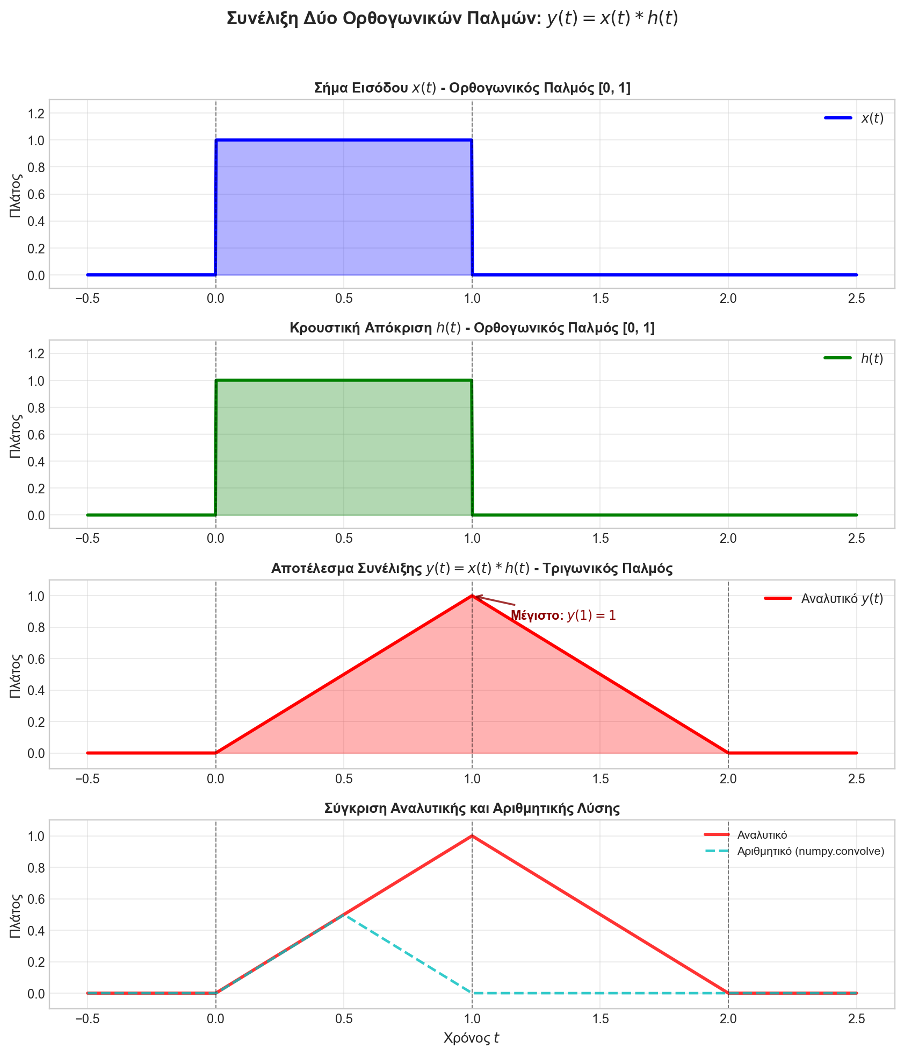

7. Συμπεράσματα
Στοιχείο | Περιγραφή
Είσοδος | Δύο ορθογωνικοί παλμές διάρκειας 1 μονάδας
Έξοδος | Τριγωνικός παλμός διάρκειας 2 μονάδων
Μέγιστο | y(1) = 1  (στη μέση της επικάλυψης)
Φυσικό νόημα | Η διάρκεια της εξόδου = άθροισμα durations εισόδων
Γενίκευση | Συνέλιξη δύο rect δίνει triangle (τριγωνική συνάρτηση)

Κρίσιμες Παρατηρήσεις
- Διάρκεια εξόδου: Αν x(t) έχει διάρκεια T₁ και h(t) έχει διάρκεια T₂, τότε η y(t) έχει διάρκεια T₁ + T₂.
- Μέγιστο πλάτος: Συμβαίνει όταν τα δύο σήματα επικαλύπτονται πλήρως.
- Συμμετρία: Αν και τα δύο σήματα είναι συμμετρικά, το αποτέλεσμα είναι συμμετρικό.
- Εφαρμογές: Φίλτρα, επεξεργασία εικόνας (blur), συστήματα επικοινωνιών, ανάλυση κυκλωμάτων.

8. Προαπαιτούμενα
Απαίτηση | Λεπτομέρεια
Python | Έκδοση 3.8+
NumPy | pip install numpy
Matplotlib | pip install matplotlib
Εντολή εκτέλεσης | python convolution_rectangles.py
Έξοδος | Αρχείο εικόνας  convolution_rectangles.png  + παράθυρο πλοτ

